编号管理
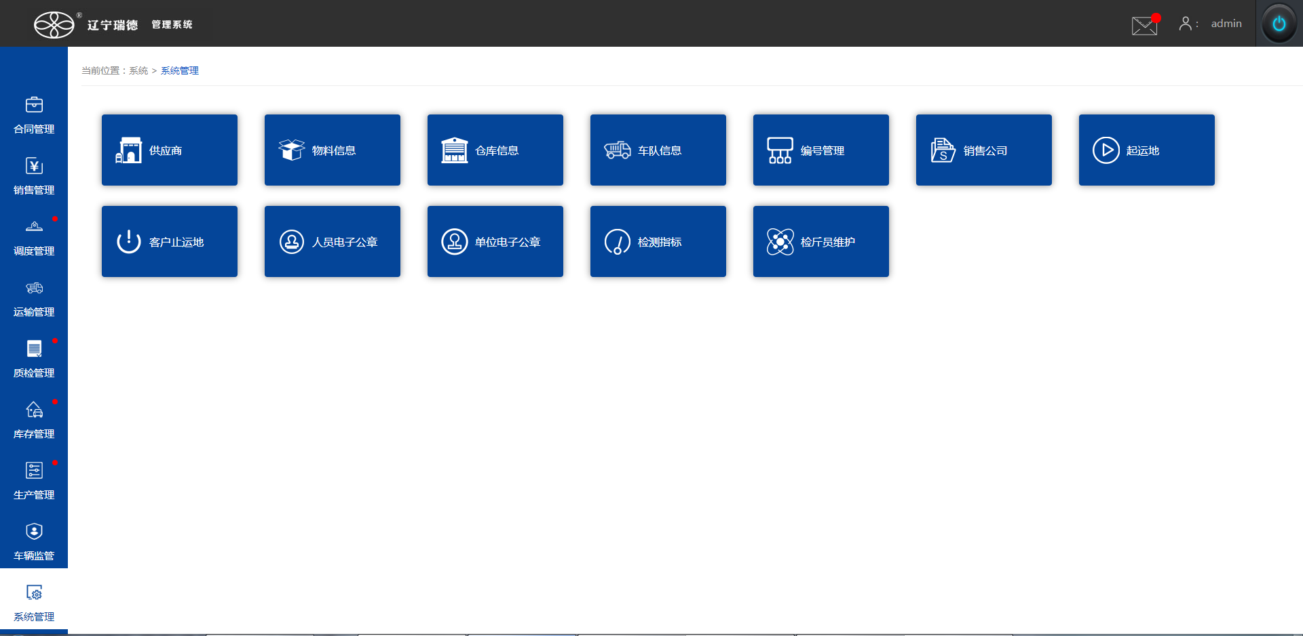
点击系统管理
点击编号管理
1.修改
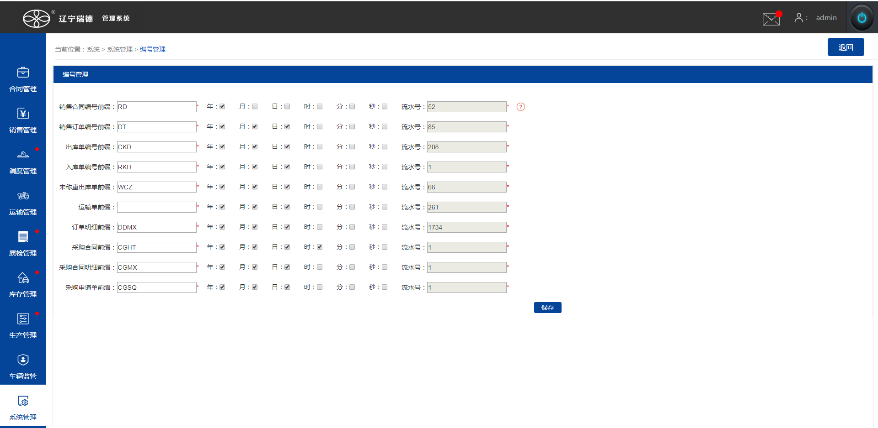
页面可以进行修改，修改后点击保存

